normálforma_feladatok (teams)

1.

A közepiskolai diakok reszere minden evben megrendeloik a kovetkezo evekben hasznalt tankonyveket. A rendeleshez kapcsolodo adatokat adatbazisban rogzitik. A nyilvantartott adatok:

A diak azonosítoja (szam, neve (nevrokon), osztalya, a rendeles eve, a rendelt konyv, diak azonosito, )

Z_Diak (Diak_ID, neve, osztaly) 3NF

Z_Tankonyv (TK_ID kiado, cime, temaja, kiado) 2NF

Z_Year ( YK_ID, K_ID, year, price) 3NF

Z_Rendeles (R_ID, Diak_id (fk =>diak), YK_ID (FK=>year)) 3NF

Z_Kiado(K_ID, nev)

modell megjelenitese

Táblák struktúrája és kulcsai (DDL):

diak

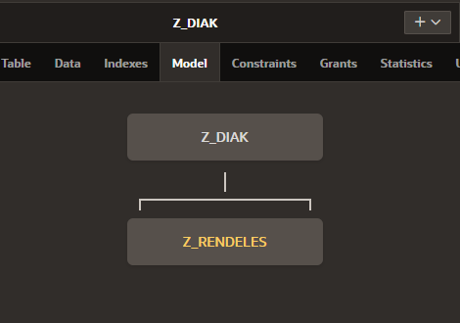

CREATE TABLE "Z_DIAK"

( "DIAK_ID" NUMBER,

"NAME" VARCHAR2(40),

"OSZTALY" VARCHAR2(5),

CONSTRAINT "Z_DIAK_CON" PRIMARY KEY ("DIAK_ID")

USING INDEX ENABLE

)

/

rendeles

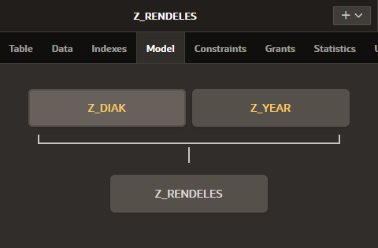

**CREATE TABLE "Z_RENDELES"**

**( "R_ID" NUMBER,**

**"DIAK_ID" NUMBER,**

**"YK_ID" NUMBER,**

**CONSTRAINT "Z_RENDELES_CON" PRIMARY KEY ("R_ID")**

**USING INDEX ENABLE**

**)**

**/**

**ALTER TABLE "Z_RENDELES" ADD CONSTRAINT "Z_RENDELES_CON2" FOREIGN KEY ("DIAK_ID")**

**REFERENCES "Z_DIAK" ("DIAK_ID") ENABLE**

**/**

**ALTER TABLE "Z_RENDELES" ADD CONSTRAINT "Z_RENDELES_CON3" FOREIGN KEY ("YK_ID")**

**REFERENCES "Z_YEAR" ("YK_ID") ENABLE**

**/**

year

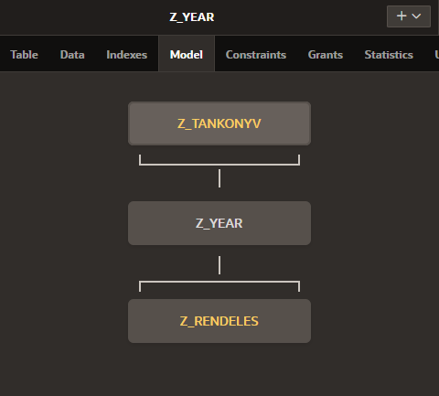

CREATE TABLE "Z_YEAR"

( "YK_ID" NUMBER,

"K_ID" NUMBER,

"YEAR" VARCHAR2(4),

"PRICE" NUMBER,

CONSTRAINT "Z_YEAR_CON" PRIMARY KEY ("YK_ID")

USING INDEX ENABLE

)

/

ALTER TABLE "Z_YEAR" ADD CONSTRAINT "Z_YEAR_CON2" FOREIGN KEY ("K_ID")

REFERENCES "Z_TANKONYV" ("TK_ID") ENABLE

/

2)

normalformas feladat:

Normalizáljuk 3nfbe a kovetk relaciot!

Szakács (név, születési év, ételkód, ételnév, adag, cím, fajtakód, fajtanév)

1NF Gipsz Jakab, 2000, 001, húsleves, 150, Eger Leányka 2, 21, levesek

Szakács (Név, születési_év, cím) 3NF

(Étel (Ételkód, ételnév, fajtakód, fajtanév) Van benne tranzitív függés => fajta tábla 2NF)

Etel2(e-id, e_neve, fajta_id) 3NF

Fajta (fajta_id, nev) 3NF

Teljesítmény(T_id, e_id, szakacs_id, adag) 3NF

3)

ha nem intervallummal megadott tartomany, hanem napok -> tetszoleges napok + kilistázni